Küsimusleht nr 179

Küsimusi ehetest

Lp. muuseumi kaastööline!
Eesti NSV Riiklik Etnograafiamuuseum pöördub teie poole küsimustikuga ehetest.
Teatavasti on nn. rahvapärased ehted (sõled, preesid, kaelarahad, helmed jt) koos rahvarõiva taandumisega linnamoelise rõivastuse ees põhiliselt juba 19. saj. teisel poolel kandmiselt ära jäänud. Vaatamata sellele säilitasid ja kandsid paljud inimesed vanematelt ja vanavanematelt pärandatud ehteid edasi. Seetõttu loodame, et teiegi peres on säilinud mõni rahvapärane ehe või vähemalt mälestus nende kandmisest ja päritolust.
Etnograafiamuuseum tegeleb ka kaasaja materiaalse kultuuri uurimisega. Seetõttu pole meie seisukohalt vähemtähtis teie vahendusel saadav tänapäeva ehteid, nende saamist ning kandmistraditsioone hõlmav materjal.
Analoogilisel küsitlusel saadud materjal ehete kohta on Etnograafiamuuseumis suhteliselt vähe. Loodame, et teie poolt saadavad vastused aitavad lünkasid oluliselt täita.
- Mida mäletate teie või mõni teie pere liikmeist koos rahvariietega kantud rahvapärastest ehetest (sõled, preesid, kaelarahad, helmed jt.)?
- Milliseid rahvapäraseid ehteid on teie peres säilinud?
- Kust need pärit on?
- Kes, mis puhul ja millise riietusega neid kannab?
- Joonistage ja kirjeldage neid ehteid?
- Milliseid ehteid on teie pere liikmed läbi aegade kandnud? Kui võimalik, püüdke vastuste andmisel lähtuda alljärgneva tabeli alajaotustest, Püüdke anda ka jooniseid vastavatest ehetest.

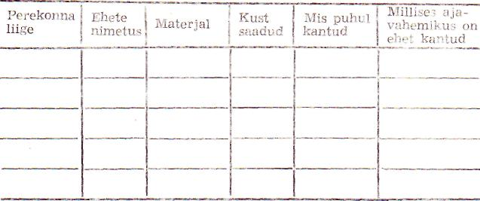
- Millise sündmuse puhul milliseid ehteid kannate?
- Kas ja kui, siis milliseid ehteid kannate töö juures?
- Mis puhuks muretsete uusi ehteid?
- Kas teie peres kingitakse ehteid?
- Missuguse sündmuse puhuks milliseid ehteid kingitakse?
- Kas ehete väärtus ja hulk oleneb tänapäeval perekonna sissetulekust?
- Missugused ehted on praegu moes?
- Mil määral teie arvestate ehete kandmisel moodi?
- Milline vahe on eakamate inimeste ja noorte ehete vahel?
- Missuguseid ehteid kannavad mehed?
- Kus ja kuidas hoiate ehteid.
- Kuidas puhastate ehteid?
- Kas olete ise valmistanud mõne ehte? Millise?
- Kas teate inimesi, kes kodus ehteid valmistavad?
- Kes on need inimesed erialalt?
- Kelle tellimusel nad ehteid valmistavad?
- Mis materjalist ja milliseid ehteid nad valmistavad?
- Kas teil on lemmikehe? Milline see on?
- Miks see on lemmikehe?
Koostas Eva Laidre

